2023-2024



Iyad BEN MOSBAH

Salim OUESLATI

Charles LIU

Kathirvele RANGANADANE

Roshanth RUBAN

DÉVELOPPEMENT WEB

ING 1 GM Groupe 3

SOMMAIRE

➢ Introduction____________________________________________ 2

➢ HTML/CSS______________________________________________ 2

➢ JAVASCRIPT_____________________________________________ 6

➢ PHP ____________________________________________________ 7

➢ PHP-BDD-AJAX__________________________________________ 9

➢ CONCLUSION___________________________________________10

INTRODUCTION

Ce rapport présente le développement de "La Gourmandise", un site web de vente de chocolat en ligne créé dans le cadre du projet en développement web. Une sélection variée de chocolats est disponible sur le site, offrant aux utilisateurs une expérience d'achat à la fois conviviale, intuitive et stimulante.

Le site se distingue par sa structure claire mais néanmoins élaborée, facilitant de manière efficace la navigation des utilisateurs. Le site propose trois catégories principales bien organisées : chocolat noir, chocolat au lait et chocolat blanc, chacune comprenant cinq produits uniques. Les utilisateurs peuvent ainsi découvrir différents produits.

HTML/CSS

Page d’accueil :

Dans cette partie on va analyser principalement le code HTML et CSS de la page d'accueil du site. L’objectif est de comprendre la structure et les styles du code afin d'évaluer l'organisation, la présentation et l'accessibilité de la page.

**Structure HTML (page d’accueil)**

La page d'accueil du site utilise une structure HTML classique et bien organisée, respectant les standards du web moderne. Le code est divisé en sections distinctes pour le contenu principal, l'en-tête, le pied de page et la navigation.

1. **En-tête (header):**

* **Logo:**
  + Le logo de la chocolaterie est intégré à l'aide d'une balise <img> avec l'attribut src pointant vers l'image "logo.png".
  + Les attributs alt et width sont définis pour l'accessibilité et la mise en page responsive.
  + Le logo est centré horizontalement à l'aide de la propriété CSS margin: 0 auto.
* **Menu de navigation:**
  + Le menu de navigation est implémenté à l'aide d'une liste non ordonnée (<ul>) et d'éléments de liste (<li>).
  + Chaque élément de liste contient un lien (<a>) vers une page spécifique du site.
  + Le menu est stylisé avec des propriétés CSS pour la couleur, le rembourrage et la marge.

1. **Contenu principal (main):**

* **Section d'accueil:**
  + La section d'accueil présente un titre de niveau 2 (<h2>) "Bienvenue chez La Gourmandise", attirant l'attention des utilisateurs.
  + Un paragraphe (<p>) décrit brièvement les produits proposés par la chocolaterie et u autre paragraphe (<p>) met en avant les différentes catégories de chocolats disponibles.
* **Section des catégories:**
  + Une liste non ordonnée (<ul>) affiche les catégories de chocolats sous forme de liens (<a>).

1. **Pied de page (footer):**

* **Informations de copyright:**
  + Un paragraphe (<p>) affiche l'année de création de la chocolaterie (2024) et le copyright.
* **Lien vers la page contact:**
  + Un lien (<a>) est fourni pour diriger les utilisateurs vers la page contact, facilitant la prise de contact.

**Styles CSS**

Le code CSS définit les styles visuels pour les différents éléments HTML de la page, contribuant à une présentation claire, professionnelle et accessible.

**Couleurs:**

* **Palette de couleurs:**
  + Une palette de couleurs beige et marron est utilisée pour l'arrière-plan, les titres, les liens et les éléments de la page.
  + Cette palette évoque un sentiment de chaleur, de gourmandise et de tradition, en accord avec l'image de marque de la chocolaterie.
* **Typographie:**
  + La police de caractère "Lora" offre une lisibilité optimale sur tous les écrans.
  + Les tailles de police sont hiérarchisées pour structurer le contenu.
* **Disposition:**
  + Le contenu est centré horizontalement, assurant une présentation équilibrée sur tous les appareils.
  + Des marges et un rembourrage approprié séparent les éléments et créent un espacement agréable.

Exemple de produit disponible :

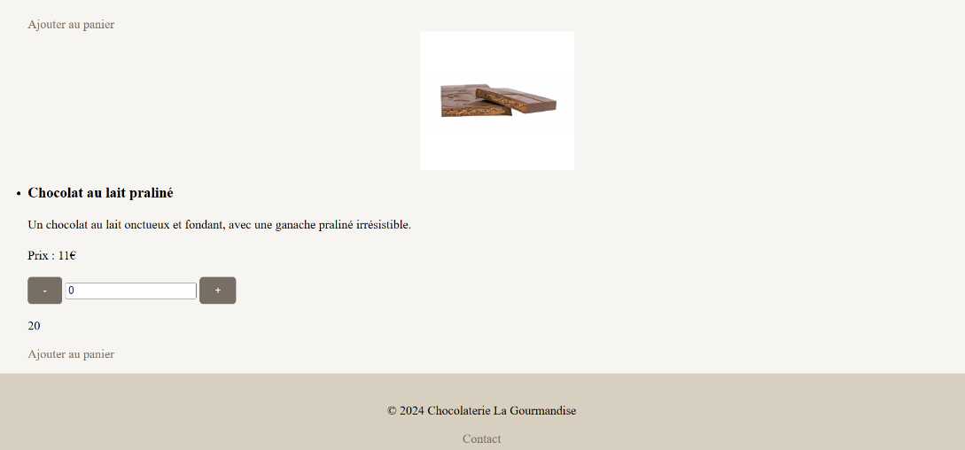

**Structure HTML (page chocolat blanc)**

Les sections pour les différents types de chocolat utilisent une structure HTML pour présenter les produits de manière claire et accessible aux utilisateurs. Elle repose principalement sur les éléments suivants :

**Liste non ordonnée (<ul>):** Cet élément sert de conteneur principal pour organiser l'ensemble des produits. Chaque produit est représenté par un élément de liste (<li>). Cette structure hiérarchique facilite la navigation et la compréhension pour les utilisateurs.

**Éléments de liste (<li>):** Chaque élément de liste (<li>) représente un produit individuel et contient toutes les informations et fonctionnalités qui lui sont associées. Cela permet de séparer clairement chaque produit.

**Paragraphes (<p>):** Des paragraphes (<p>) sont utilisés pour décrire les caractéristiques et le prix de chaque produit. Cela fournit aux utilisateurs des informations détaillées sur chaque produit, leur permettant de faire des choix éclairés lors de l'achat.